Telescopi Hubble
El telescopi espacial Hubble (HST, per les seves sigles angleses Hubble Space Telescope) és un telescopi robòtic localitzat en les vores exteriors de l'atmosfera, en òrbita circular al voltant de la Terra a 593 quilòmetres sobre el nivell del mar, amb un període orbital d'entre 96 i 97 minuts. Va ser posat en òrbita el 24 d'abril de 1990 com un projecte conjunt de la NASA i de la ESA. El telescopi pot obtenir imatges amb una resolució espacial major de 0,1 segons d'arc.
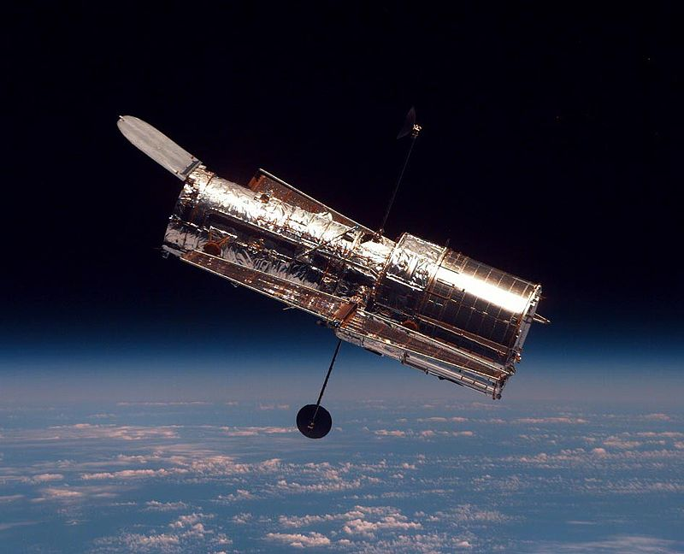
L'avantatge de disposar d'un telescopi més enllà de l'atmosfera radica principalment que d'aquesta manera es poden eliminar els efectes de la turbulència atmosfèrica sent possible aconseguir el límit de difracció com a resolució òptica de l'instrument. A més l'atmosfera absorbeix fortament la radiació electromagnètica en certes longituds d'ona, especialment en l' infraroig disminuint la qualitat de les imatges i impossibilitant l'adquisició d'espectres en certes bandes caracteritzades per l'absorció de l'atmosfera terrestre. Els telescopis terrestres es veuen també afectats per factors meteorològics (presència de núvols) i la contaminació lumínica ocasionada pels grans assentaments urbans, el que redueix les possibilitats d'ubicació de telescopis terrestres.
Es preveu que l'última revisió feta al telescopi el permeti funcionar amb normalitat fins l'any 2014, data en què el seu successor, el Telescopi espacial James Webb, té previst el llançament. El JWST serà altament superior al Hubble per a la majoria de programes de recerca astronòmica, però aquest només farà observacions en infraroig, de manera que complimentarà més que substituirà el Hubble, que seguirà amb l'observació en l'espectre visible fins que deixi de ser funcional.

